**Messung 2 Energiemessung Harvester**

Autor: Manuel König  
Messdatum: 28. Februar 2016

## Zusammenfassung

Die Leistungs- und Stromkennlinie von einer Harvesterschaltung wurden ermittelt, um die MPPT-Ratio auf dem EM8500-Evaluationboard zu ermitteln. Die Kennlinie musste in mehreren Durchgängen immer weiter verfeinert werden. Die maximale Leistung wird bei eine Spannung von 0.93 V erreicht, was 66.43% von der maximalen Spannung von 1.4 V entspricht.

## 1 Aufgabenstellung

Die Energiekennlinie und Widerstandskennlinie von der Harvesterschaltung soll ermittelt werden.

## 2 Messschaltung/Messverfahren

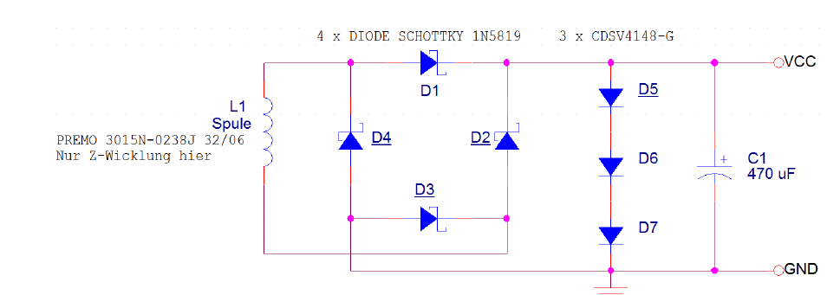

R1

### Bemerkungen

* Für R1 werden folgende Widerstandswerte eingesetzt: 1 Ω, 10 Ω, 100 Ω, 1 kΩ, 10 kΩ, 100 kΩ
* C1 ist ein Elko mit 47µF

### Vorgehen

Um die Energiekennlinie und Widerstandskennlinie zu erfassen wird die Spannung über dem Widerstand R1 mit einem KO gemessen. Anschliessend kann, mit dem Widerstandwert und der Spannung die Leistung, und der Strom berechnet werden. Die Geschwindigkeit wird auf ca. 12km/h gesetzt, dass bedeutet alle 0.3 s wird in der Spule durch den Magneten eine Spannung erzeugt.

## 3 Ergebnis

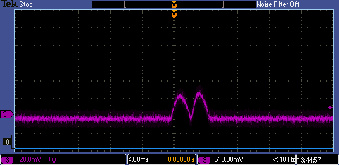

Abbildung : pink: Spannung über R1 mit 1 Ω, gelb: Annäherung

Der Rechteckpuls wird auf die gesamte Periode aufgeteilt, um die durchschnittliche Spannung während einer ganzen Periode von 0.3s zu bestimmen.

Die Leistung wird mit der quadrierten durchschnittlichen Spannung berechnet.

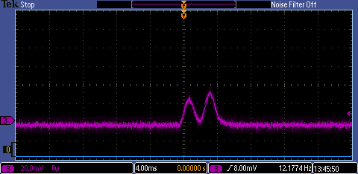

Abbildung : pink: Spannung über R1 mit 10 Ω, gelb: Annäherung

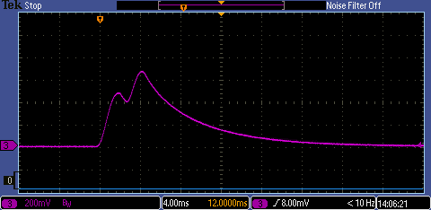

Abbildung : pink: Spannung über R1 mit 100 Ω, gelb: Annäherung

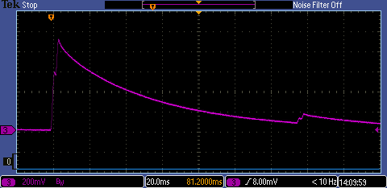

Abbildung : pink: Spannung über R1 mit 1 kΩ, gelb: Annäherung

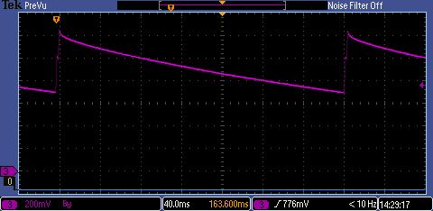

Abbildung : pink: Spannung über R1 mit 10 kΩ, gelb: Annäherung

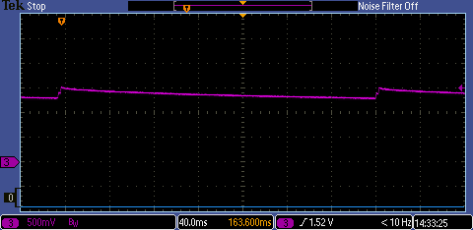

Abbildung : Spannung über R1 mit 100 kΩ

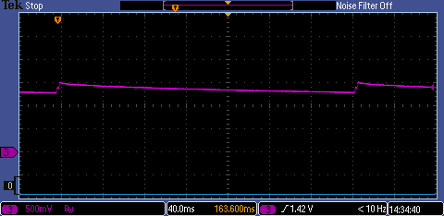

Abbildung : Ausgangsspannung Harvester ohne Last

Der Strom bei unbelastetem Ausgang ist null, dementsprechend ist die Leistung ebenfalls null.

Aus den berechneten Werten lässt sich folgende Grafik generieren.

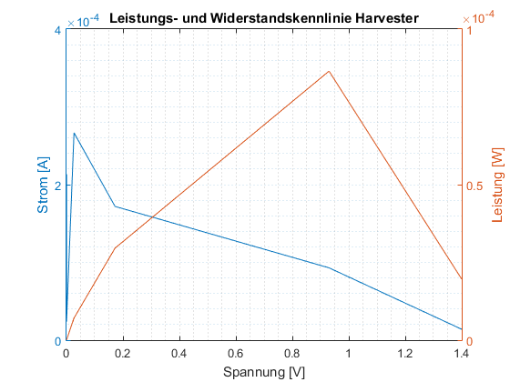

Abbildung : grobe Kennlinie

Aus der Kennlinie geht hervor, dass die Genauigkeit noch nicht genügt. Es müssen weitere Messungen gemacht werden im Bereich der maximalen Leistung.

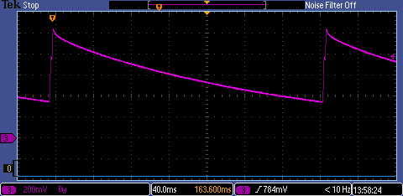

Abbildung : pink: Spannung über R1 mit 5 kΩ; gelb: Annäherung

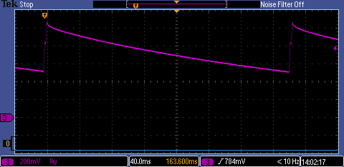

Abbildung :pink: Spannung über R1 mit 8 kΩ; gelb: Annäherung

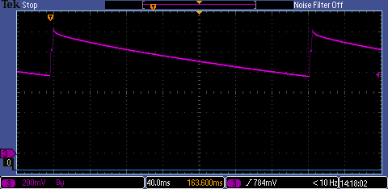

Abbildung : pink: Spannung über R1 mit 12 kΩ; gelb: Annäherung

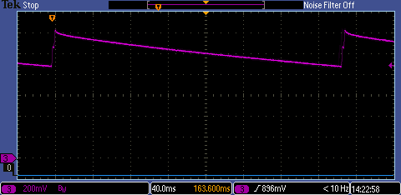

Abbildung : pink: Spannung über R1 mit 20 kΩ; gelb: Annäherung

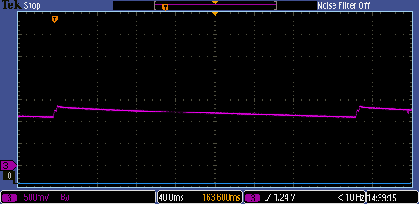

Abbildung : pink: Spannung über R1 mit 50 kΩ; gelb: Annäherung

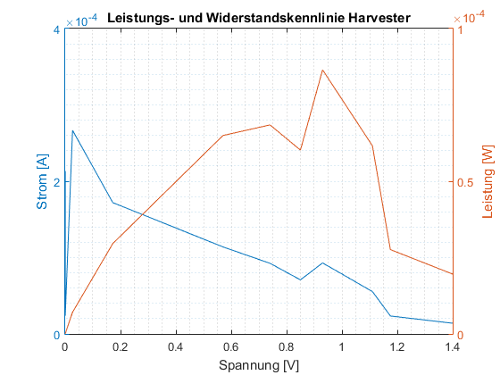

Abbildung : Leistungs- und Widerstandkennlinie (verfeinert)

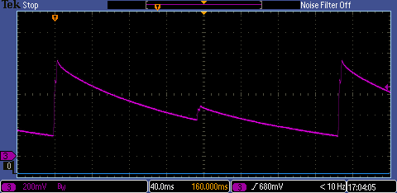

Abbildung : pink: Spannung über R1 mit 3kΩ; gelb: Annäherung

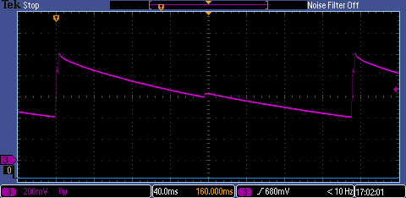

Abbildung : pink: Spannung über R1 mit 6 kΩ; gelb: Annäherung

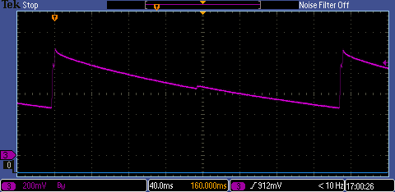

Abbildung : pink: Spannung über R1 mit 7 kΩ; gelb: Annäherung

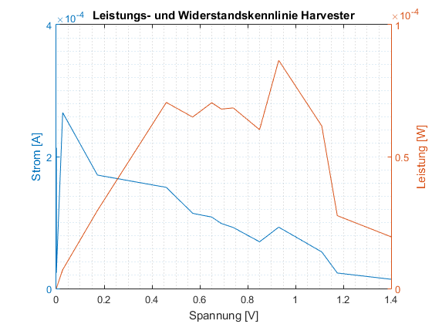

Abbildung : Leistungs- und Widerstandkennlinie

## 4 Schlusswort

Zur Ermittlung des MPPT-Ratio musste die Leistungskennlinie aufgenommen werden. Die maximale Leistung tritt bei der Spannung 0.93 V auf, die durchschnittliche Spannung vom unbelasteten Harvester liegt bei ca. 1.4 V, daraus lässt sich das Verhältnis ausrechnen. Das Verhältnis, welches auf dem EM-Board eingestellt werden sollte, beträgt also 66.43%.

## 5 Inventar

KO: Tektronix MSO2024; Serie-Nr. C012115  
Multimeter: Extech Instruments True RMS Multimeter 430; Serie-Nr. 150400038  
Widerstand: 1 Ω ± 1%  
 10 Ω ± 1%  
Potentiometer: Vishay 534-11104, 100 kΩ ± 5%